〈信)违反财经纪侍,当贫困和家页烛;

(九)滥用职权,侵害公民法人或者其他组织的合  
法权益;

(十)泄露国家秘密或者工作秘密;

(十一)在对外交往中损害国家荣誉和利益;

十二)参与或者支持色情吸毒、赌博、迷信等活|

动;

(十三)违反职业道德.社会公德;

(十四)丛事或者参与营利性活动,在企业或者其  
他营利性组织中兼任职务;

(十五)旷工或者因公外出.请假期满无正当理由  
逾期不归;

(十六)违反纪律的其他行为。

第五十四条【上级决定\命令的执行与责任]公  
务员执行公务时,认为上级的决定或者命令有错误的，  
可以向上级提出改正或者撤销该决定或者命令的意见;  
上级不改变该决定或者命令,或者要求立即执行的,公  
务员应当执行该决定或者命令,执行的后果由上级负  
责,公务员不承担责任;但是,公务员执行明显违法的决  
定或者命令的,应当依法承担相应的责任。

第五十五条【处分的实施]公务员因违法违纪应  
当承担纪律责任的,依照本法给予处分;违纪行为情节  
轻微,经批评教育后改正的,可以免也处分。

第五十六条【处分的种类]处分分为:警告记  
过、记大过、降级`撤职.开除。[09/2/82]

第五十七条【〔处分的原则和程序]对公务员的处  
分,应当事实清楚.证据确凿定性准确.处理恰当、程序  
全法,手续完备。

公务员违纪的.应当由处分决定机关决定对公务员违

EE  
处分的影响。但是,解除降级.撤职处分的,不视为恢复  
原级别.原职务。[10X2《41]

ii  
处分。处分共有六种:警告.记过、记大过、降级、扩  
职、开除。公务员在受处分期间不得晋升职务和级  
别,其中受记过、记大过、降级、撤职处分的,不得导  
升工资档次。如下图所示:;

个  
符类|(18个月);降级(24个月);撤职(24个  
Eee);开除

儿陈处分后已升工黄、级区、鸭苍修县影  
响,但解除降级、撤职不视为饮复原级别-  
职务和和

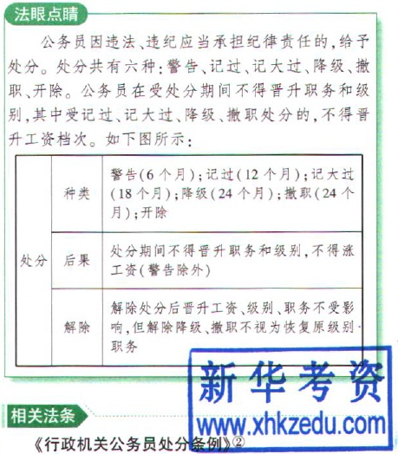

大计天本|  
党生有

第一条为了严肃行政机关纪律,规范行政机关公  
务员的行为,保证行政机关及其公务员依法斤行职责，  
根据《中华人民共和国公务员法》和(中华人民共和国  
行政监察法》,制定本条例

第二条”行政机关公务员违反法律、法规、规章以  
及行政机关的决定和命令,应当承担纪律责任的,依照